Шифр “ГІРНИЧІ ТЕРИТОРІЇ”

Назва роботи:
АНАЛІЗ СПЕКТРУ ЕКОЛОГІЧНИХ ПРОБЛЕМ, ЗУМОВЛЕНИХ РОЗРОБЛЕННЯМ ПОКЛАДІВ БОРИСЛАВСЬКОГО НАФТОГАЗОВОГО РОДОВИЩА

ЗМІСТ
ВСТУП 2
РОЗДІЛ 1. ІСТОРІЯ ОСВОЄННЯ ПОКЛАДІВ НАФТИ І ГАЗУ 4
1.1.Перші згадки про нафтогазове родовище 4
1.2. Історичні методи нафтовидобутку 5
1.3. Підсумки експлуатації нафти і газу 7
РОЗДІЛ 2. СУЧАСНИЙ СТАН РОЗРОБЛЕННЯ БОРИСЛАВСЬКОГО НАФТОГАЗОВОГО РОДОВИЩА 9
2.1. Сучасна технологія експлуатації нафти та газу 9
2.2. Екологічна ситуація досліджуваної території
внаслідок довготривалого нафтогазовидобутку 12
РОЗДІЛ 3. СПЕКТР ЕКОЛОГІЧНИХ ПРОБЛЕМ ДОСЛІДЖУВАНОЇ ТЕРИТОРІЇ 15
3.1. Гірничовидобувне навантаження на ландшафти 15
3.2. Проблеми видобутку нафти (на прикладі НЗП “ФОШ”) 18
3.3. Аналіз загазованості атмосферного повітря
вуглеводнями 20
РОЗДІЛ 4. Перспективи вирішення екологічних проблем Бориславського нафтогазового родовища 25
ВИСНОВКИ 28
СПИСОК ВИКОРИСТАНИХ ДЖЕРЕЛ 31
ВСТУП
Актуальність теми. Видобуток нафти в м. Бориславі розпочався з другої половини XVIII ст. Зважаючи на своє географічне розташування та природні умови, місто потерпає від негативних явищ техногенного та природного характеру. Все це є наслідком довготривалого видобутку нафти та невиконання вимог екологічної безпеки у процесі промислової експлуатації Бориславського нафтогазового та озокеритового родовищ. У місті, й далі видобувають нафту і газ, що дає значне навантаження на природне середовище.
На даний час Бориславське нафтогазове родовище знаходиться на завершальній стадії розробки. Значна частина свердловин ліквідована або знаходиться в бездії. При цьому переважна більшість свердловин родовища ліквідована з причин значного обводнення продукції або через нерентабельність їх подальшої експлуатаці. Обсяги газу, що мігрує через ліквідовані свердловини та колодязі, а також тектонічні тріщини, на жаль не обліковуються.
У м. Борислав виникла складна екологічна ситуація: вплив на навколишнє середовище від Бориславського нафтового родовища досить суттєвий, але якщо не продовжувати експлуатувати родовище, урбанізованій території м. Борислав може загрожувати значна небезпека. Це обумовлено поєднанням геологічних особливостей будови родовища та техногенного фактору. Основними причинами неконтрольованого виходу на денну поверхню пластових флюїдів є приповерхневе залягання нафтонасичених порід, наявність різного роду тріщин, розломів, інших геологічних порушень, по яких відбувається мігрування вуглеводнів, а також існування гірничих виробіток (шурфів і свердловин), які були споруджені в минулому і не ліквідовані належним чином.
Метою роботи є аналіз сучасного екологічного стану Бориславського нафтогазового родовища, розв’язання екологічних проблем та розроблення рекомендацій щодо оптимізації сучасного стану нафтовидобутку на основі всебічного вивчення даного об’єкта.
До основних завдань дослідження належить:
- вивчення історії нафтовидобування та етапів експлуатації свердловин;
- оцінювання сучасного стану нафтовидобування та обладнання в межах Бориславського нафтогазового родовища;
- аналіз впливу тривалого нафтогазовидобування на природне середовище Борислава;
- опис відходів виробництва та їх впливу на навколишнє середовище;
- виокремлення актуальних екологічних проблем та розробка рекомендацій щодо їх вирішення.
Об’єктом виступають нафтогазові пункти та дегазаційні свердловини у межах Бориславського нафтогазового родовища.
Предметом дослідження є екологічний стан території видобутку нафти і газу в межах міста Борислав, її структура та розвиток, чинники впливу та функціювання, екологічні наслідки їх експлуатації.

РОЗДІЛ 1. ІСТОРІЯ ОСВОЄННЯ ПОКЛАДІВ НАФТИ І ГАЗУ

1.1. Перші згадки про нафтогазове родовище
Перші згадки про бориславську нафту знаходимо в хроніках польського історика ксьондза Яна Длугоша (1415‒1480 рр.). Мешканцям Карпат і Прикарпаття нафта зустрічалась під час видобутку і пошуку соляних джерел та внаслідок численних природних витоків на поверхню землі ‒ берегів річок, потічків, боліт. Її використовували у медичних цілях: хвороби шкіри, ревматизм, сухоти; для різних господарських потреб ‒ консервації предметів, будівництві змащуванні шкір, млинських коліс, освітлення, але найчастіше для змащування осей у колісних возах. Розробку родовища розпочато за допомогою шурфів-колодязів, що споруджувалися в межах виходу на денну поверхню нафтоносних відкладів воротищенської світи [2].
Бориславський нафтопромисловий район – один з найстаріших у Європі. За півторастолітню історію розробки тут видобуто 40 млн. т нафти і 15 млрд. м³ газу. В період з 1874 по 1924 рік сумарний видобуток нафти становив близько 85 % усієї продукції. З другої половини дев’ятнадцятого століття і до 1945 року родовище розроблялося приватними фірмами, а з 1945 року – підприємством “Бориславнафтогаз”.
Цілком ймовірно, що й на території м. Борислав нафта (місцева назва – “кипʼячка”) була відома ще в давнину. Але справжнім, хоча примітивним, видобутком нафти підприємливі люди почали займатися на кількагектарному громадському пасовиську, в самому центрі міста, де у середині дев’ятнадцятого століття прокопали і спорудили кілька тисяч копанок. Пожвавлення видобутку нафти помітне після будівництва у м. Дрогобич першої нафтоперегонної установки. Її продукцію стала застосовувати північна залізниця в Австрії для освітлення поїздів. У 1870 році, неподалік річки Тисмениці, діяло уже понад 100 свердловин. Саме тоді виявлено джерело цілющої “Нафтусі”. На копальнях працювало близько 5 тисяч мешканців навколишніх сіл [1].

1.2. Історичні методи нафтовидобутку
Видобуток нафти розпочався з другої половини XVIII ст. Нафту добували примітивним способом – із колодязів, з яких черпали її відрами. На території міста все більше зʼявлялися нафтові колодязі (дучки) глибиною 10, 20 та навіть 50 м. 1835 р. у Бориславі було уже 30 діючих ям-криниць, з яких видобували щоденно по 16 літрів нафтової ропи, тобто близько 15 тисяч літрів щорічно.
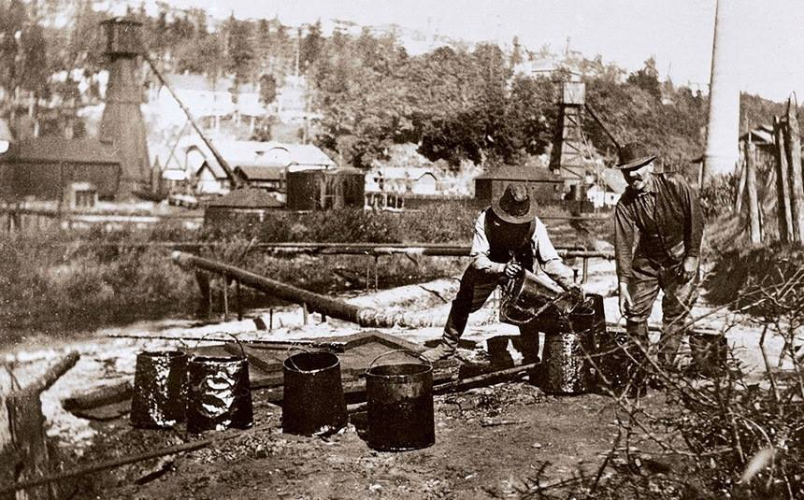
Рис. 1.1. Видобуток нафти з неглибоких ям вручну
Згодом відкривши поклади озокериту, розпочали копання значно глибших копалень (до 100 м) із проходженням горизонтальних штреків. У другій половині XIX ст. в межах тогочасного Борислава викопано понад 20 тис. дучок шириною 1,8–2 м і глибиною до 100 м (місцями до 150–180 м), які були розміщені на близькій відстані (8–10 м) один від одного. Після вичерпання нафти їх не закопували, а переходили на інші нафтоносні ділянки [19].
У 1883 р. був запропонований новий спосіб механічного ударного буріння свердловин канадським підприємцем Маком Гардвеєм. Цей спосіб назвали “канадійкою”. Досить швидко (1884 р.) за цим методом пробурено свердловину “Карпатський Раточин-1”, що з глибини 700 метрів дала фонтан нафти. Тоді й розпочався період експлуатації так званого глибокого буріння в м. Бориславі (рис. 1.2).
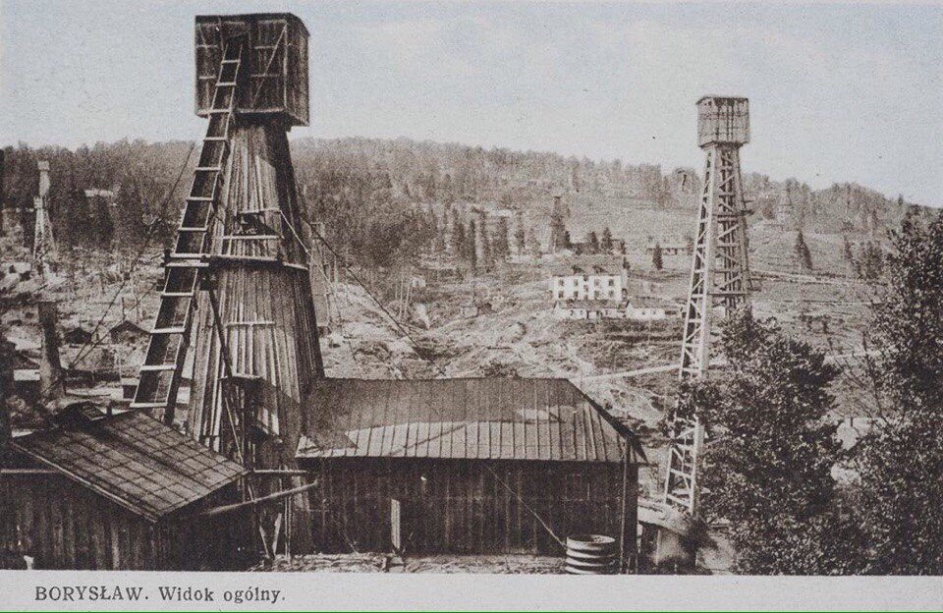
Рис. 1.2. Історичний метод нафтовидобутку
Пік Бориславського нафтовидобутку припадає на 1909 рік. Ручний спосіб видобутку змінився механізованим – за допомогою поршнювання. Цей спосіб експлуатації свердловин був домінуючим у м. Борислав протягом 1907–1947 рр. [2].
Внаслідок застосування механічного буріння свердловин з 1893–1896 рр. були визначені основні нафтові родовища на території села Тустановичі. У Тустановичах 1908 р. пробурена найвідоміша нафтогазова свердловина “Ойл Сіті” глибиною 1016 метрів, дебіт нафти якої становив 3000 т/добу, а дебіт газу дорівнював 900 000 м³/добу. Та не минуло й місяця, як під час грози від удару блискавки на цій свердловині спалахнула пожежа, що тривала три тижні. Це була найбільша пожежа в світі. Видно її було до 100 км. Цю свердловину віднесли до геологічної пам`ятки природи, та навіть до Книги рекордів Гіннеса.
У Бориславському нафтовому районі у 1913 р. видобуто понад 1 млн. т нафти, а в 1938 р. видобуток скоротився і становив лише 0,5 млн. т. Тоді на Галичині діяло близько 40 нафтопромислів та 4100 свердловин.

1.3. Періоди експлуатації нафти і газу
На основі змін різних форм та інтенсивності техногенного впливу на довкілля м. Борислав за весь час нафтовидобутку, які залежали від досягнень науки, політики, промислової і торговельної кон’юнктури, можна виділити такі періоди експлуатації Бориславського родовища:
І період – природного витікання нафти у минулому, коли її міграція на поверхню та забруднення земель відбувалися спонтанно без участі людини. Цей період продовжувався з давніх часів до кінця ХVIІІ ст.
ІІ період – стихійного нафтовидобутку, коли нафта ще не мала широкого застосування і її в основному використовували для мащення возів та медичних цілей, а для її збирання викопували неглибокі ями. За цей період на території Борислава було викопано близько тридцяти колодязів, з яких вичерпували нафту [10].
ІІІ період – промислового нафтовидобутку викопуванням (від 50-х до 80-х років ХІХ ст.). Цей період так званої “нафтової лихоманки”, “нафтової гарячки” позначився надзвичайно потужним техногенним навантаженням на ґрунтовий покрив, водойми, атмосферне повітря, біологічні ресурси Борислава та околиць.
ІV період – найбільшого розвитку нафтопромислу та максимального техногенного навантаження на природні ресурси Борислава (від 90-х років). Його початок зумовлений запровадженням механічного способу буріння і відкриттям багатих покладів нафти на глибинах близько 1000 м.
V період – зменшення нафтовидобутку та згортання бурових робіт у зв’язку з виснаженням Бориславського нафтового родовища (від 60-х років ХХ ст. до сьогодні). Негативний вплив на довкілля у цей період зумовлений експлуатацією старих свердловин (близько 500), унаслідок чого часто трапляються аварійні виливи нафти на поверхню ґрунту та водойм [10].

РОЗДІЛ 2. СУЧАСНИЙ СТАН РОЗРОБЛЕННЯ БОРИСЛАВСЬКОГО НАФТОГАЗОВОГО РОДОВИЩА

2.1. Сучасна технологія експлуатації нафти та газу
Як відомо, початкова нафта видобувалася за допомогою ям, шурфів-колодязів, які із зниженням притоку нафти заглиблювалися, а після вичерпання запасів нафти були закинуті. З кожним роком від початку нафтовидобутку технологія удосконалювалася, але несла із собою негативні наслідки.
Сучасна експлуатація нафти та газу в м. Борислав здійснюється за допомогою нових технологічних установ, які мають назву верстат-качалка.
Верстат-качалка – це агрегат для приведення в дію глибинного насоса при механізованій експлуатації нафтових свердловин, індивідуальний механічний привод нафтового штангового свердловинного насоса (рис. 2.1).

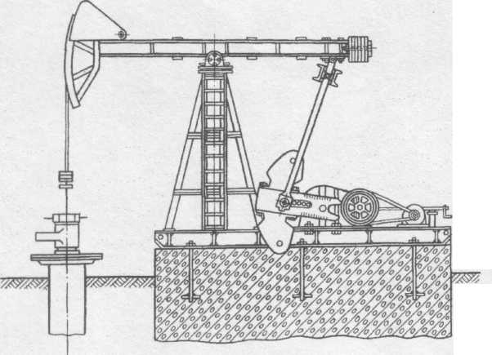
Рис. 2.1. Верстат-качалка
Газ, як і нафту, видобувають із землі через мережу свердловин. Оскільки він знаходиться в земних надрах під високим тиском, для його добування застосовують, як правило, фонтанний спосіб. Щоб газ почав надходити на поверхню, досить відкрити свердловину, пробурену в газоносному пласті [19].
Нафта, яка надходить з надр на поверхню землі, містить попутний газ, воду, мінеральні солі та механічні домішки. Перед транспортуванням та подачею на переробку гази, механічні домішки, основна частина води і солей мають бути видалені з нафти. На території Бориславського нафтогазового родовища є два резервуарні парки: парк сирої нафти і товарної. Резервуар – це вертикальна сталева бочка об’ємом 70 тис. л.
Нафта й газ від свердловини надходять по спеціально облаштованих розподільних трубах (рис. 2.2). Після розподілу нафти та газу, вони попадають на кінцевий збірний пункт. На кінцевому пункті із сирої нафти переробляють на товарну (рис. 2.3, 2.4). Нафта має механічні домішки, потребує обезводнення і обезсолення. Газ, який отримують із нафти при переробці, віддати в мережу не можна ‒ він жирний і насичений бензинами. Його повинні осушити, позбавити його бензин, додати запах газу і віддати в мережу для народного господарства. Але Бориславський газ для цього не годиться. Через застарілі конструкції частини свердловин, у місцевому газі міститься надто багато кисню, тому він не придатний для користування населення.
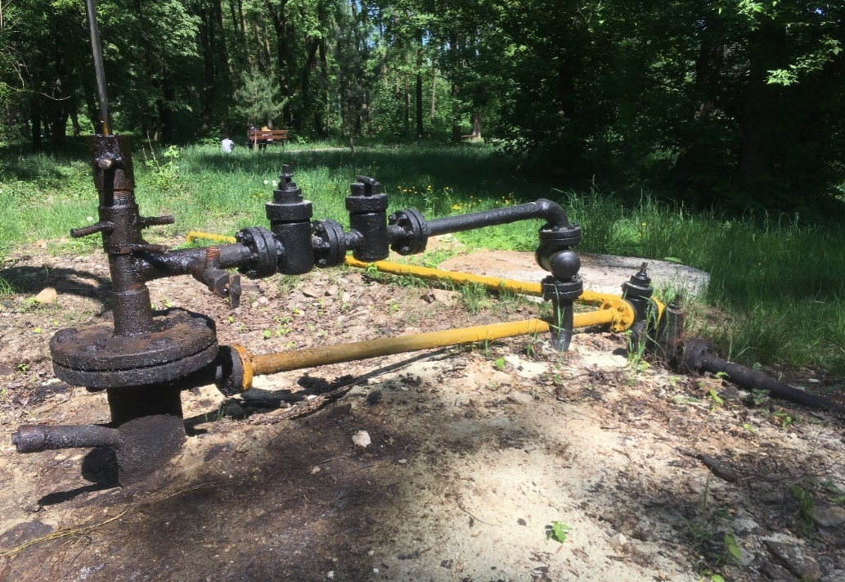
Рис. 2.2. Відведення нафти і газу від свердловини у процесі їх видобутку
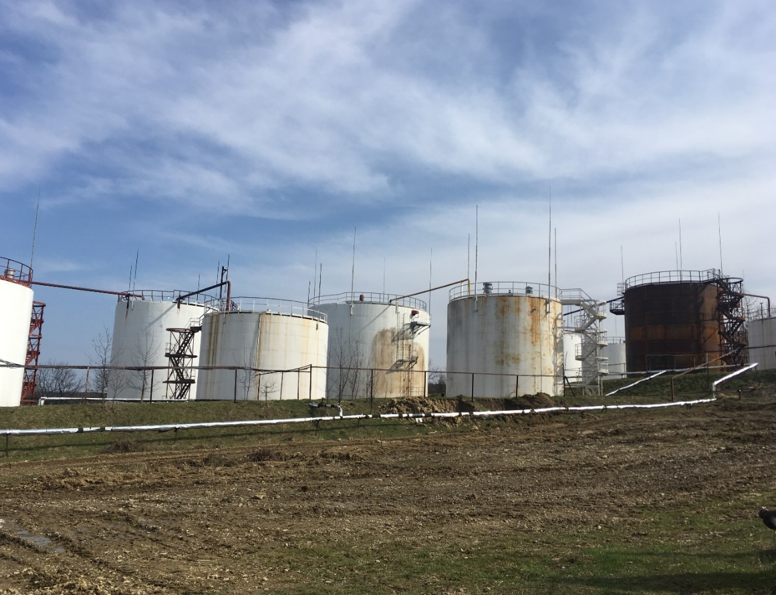
Рис. 2.3. Кінцевий нафтозбірний пункт м. Борислав
Рис. 2.4. Картосхема кінцевого нафтозбірного пункту м. Борислав
Видобуток нафти – це завжди техніко-економічна формація. Свердловини роблять лише тоді, коли впевнені у їхній прибутковості. Востаннє, у Бориславському родовищі свердловину бурили у 2014 р. Якщо в процесі будівництва змінюються плани чи закінчуються кошти, свердловину можна законсервувати і вона чекатиме скільки завгодно часу [31].

2.2. Екологічна ситуація досліджуваної території внаслідок

довготривалого нафтогазовидобутку
Водночас із розробленням нафтового родовища у м. Борислав на його території протягом останніх 150 років відбувалася не контрольована відповідними державними органами хаотична забудова житлових будинків, інфраструктури міста, що є унікальним явищем аналогів якого немає у світі. На сьогодні вся територія нафтового родовища зайнята житловими кварталами, а їх мешканці перебувають під постійним негативним впливом нафтового забруднення та підвищеної концентрації вуглеводневих газів, які також можуть утворити вибухонебезпечну суміш.
Основними причинами негативного впливу на довкілля м. Борислава і його околиць унаслідок нафтовидобутку є забруднення нафтою і супутніми вуглеводневими газами, земляні роботи, пожежі нафтових свердловин. Основним фактором впливу на довкілля під час нафтовидобутку є нафта, яка забруднює ґрунтовий покрив, водойми, інгібує діяльність екологічних систем [20].
Забруднення нафтою може відбуватися під час природних спонтанних її виходів на поверхню землі, аварійних виливів, при транспортуванні тощо. Переважна більшість свердловин родовища ліквідована з причин значного обводнення продукції або через нерентабельність їх подальшої експлуатації. Крім того, ліквідація свердловин, що розкрили продуктивні поклади на родовищі могла відбуватись через виникнення різного роду аварій, усунення яких було неможливе, так звані ліквідовані свердловини з технічних причин.
На сьогодні у місті Борислав виникла наступна ситуація: вплив на навколишнє середовище від Бориславського нафтового родовища досить суттєвий, але якщо не продовжувати експлуатувати родовище, урбанізованій території м. Борислав може загрожувати значна небезпека. Це обумовлено поєднанням геологічних особливостей будови родовища та техногенного фактору. Основними причинами неконтрольованого виходу на денну поверхню пластових флюїдів є приповерхневе залягання нафтонасичених порід, наявність різного роду тріщин, розломів, інших геологічних порушень (рис. 2.5), по яких відбувається мігрування вуглеводнів, а також існування гірничих виробіток (шурфів і свердловин), які були споруджені в минулому і не ліквідовані належним чином.

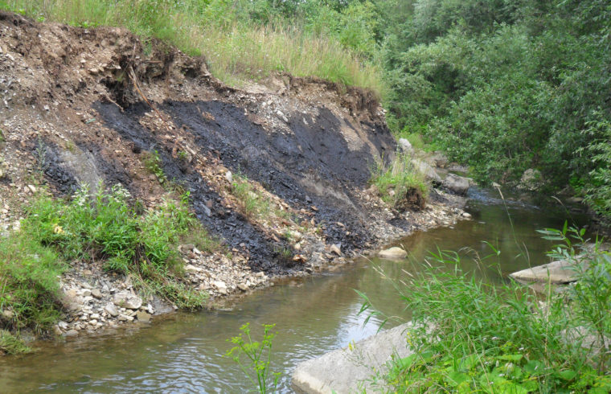
Рис. 2.5. Витік нафти на поверхню землі внаслідок геологічних порушень
Відомо, що виходи нафти на денну поверхню на початку освоєння родовища були основним критерієм пошуків покладів вуглеводнів. Саме завдяки особливостям геологічної будови родовища такі виходи стали можливими. Щодо шурфів і свердловин, то їх облаштування відбувалось без врахування чинників безпеки. Так, наприклад, заколонний простір свердловин не цементувався, що давало можливість неконтрольованої міграції пластових флюїдів поза колонами свердловини.

РОЗДІЛ 3. СПЕКТР ЕКОЛОГІЧНИХ ПРОБЛЕМ

ДОСЛІДЖУВАНОЇ ТЕРИТОРІЇ

3.1. Гірничовидобувне навантаження на ландшафти
Антропогенний вплив на природно-господарські системи Борислава, як результат нафтогазодобування, має певні особливості на таких етапах: під час проведення геофізичних робіт і розвідки; під час будівництва свердловин; під час їхньої експлуатації; під час транспортування нафти і газу.
В результаті гірничих розробок на земну поверхню виносяться значні об’єми гірських порід, що викликає, перш за все, практичне знищення геосистем найнижчого рангу або їх частин, а також зміну рельєфу. Новий, “техногенний” рельєф характеризується специфічними додатними і від’ємними формами – кар’єрами і відвалами. Деякі з цих форм виникають в результаті антропогенної денудації, тобто руйнування і виносу гірських порід. Як правило, це від’ємні форми рельєфу: кар’єри та відслонення.
Важливим фактором, що впливає на геосистеми м. Борислава є бездіяльність рудоуправління стосовно видобування озокериту чи належної консервації шахти [26].
Бориславське озокеритове родовище, розташоване на вулиці Потік, яке має світові запаси природного озокериту, безпосередньо прилягає до історично утвореного центру міста (рис. 3.1). Розробка родовища проводилась з 1817 р. Видобуток озокериту здійснювався підземним способом з інтервалами глибин 100–150 м. На сьогодні завод з переробки руди відновленню не підлягає через фізичне зношення обладнання, а технологія переробки застаріла внаслідок великої енергоємності. Відкачування води з шахтних виробок, які затоплені ґрунтовими водами, не проводиться з 2003 р. Технологічне обладнання, яке знаходиться у гірничих виробках, знищено внаслідок корозії. Вентилювання шахт не проводиться. Виділення вуглеводневих газів відбувається внаслідок пошкодження комунальних газопровідних мереж, виділення біогазів ‒ із каналізаційної системи та ін. Озокеритова шахта з виділенням газів метанового ряду належить до надкатегорійних і є вибухонебезпечною [30]. На даний час стан рудника внаслідок затоплення погіршився і вартість робіт з її відновлення неможливо визначити. Таким чином, варіант відновлення рудника є нереальним, а проект ліквідації шахти відсутній.

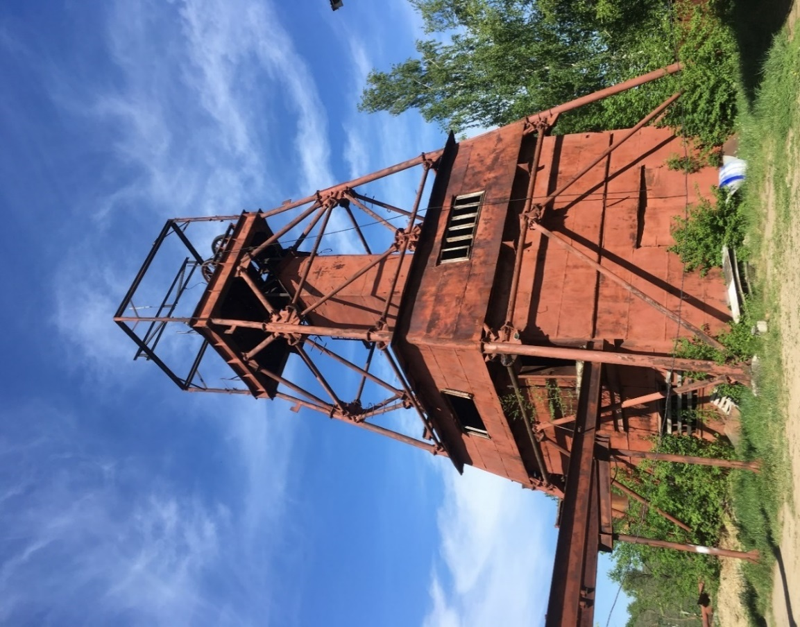
Рис. 3.1. Неліквідована озокеритова шахта
На сьогодні вченими доказано, що Бориславське родовище володіє 2/3 запасів нафти, порівняно з видобутком. І тому інтенсивна експлуатація покладів дасть змогу знизити пластові тиски та міграцію вуглеводнів до земної поверхні. І, як результат, зменшити загазованість та послабити небезпеку виникнення надзвичайних ситуацій [1].
Зміна геохімічної рівноваги у природному середовищі під впливом гірничих розробок призводить до виникнення геохімічних аномалій антропогенного походження, тобто у геосистем гірничопромислових районів виникають зони підвищеної концентрації окремих хімічних елементів та їх сполук.
Гірничопромислову геосистему слід вважати виниклою, коли між окремими складовими нових форм руху утворюються тісні взаємозв’язки, однак на початковій стадії виникнення, зв’язки носять нечіткий і нерегулярний характер. Потужний техногенний пресинг на геосистеми, у процесі будівництва й на початку експлуатації родовища корисних копалин, не дає можливості налагодити взаємозв’язки між геокомпонентами. Тому нові її параметри і властивості мають бути урегульовані, набути стійкості у просторі і часі, а самі геосистеми, після народження, повинні ще ними стати [16].

3.2. Проблеми видобутку нафти (на прикладі НЗП “ФОШ”)
Промисловий майданчик нафтозбірного пункту “Фош” розташований на вулицях Бічна-Джерельна в м. Борислав Львівської області і межує: на півночі, північному сході, сході та південному заході – з житловою забудовою; на заході – з автодорогою Борислав – Східниця.
Відповідно до Санітарної класифікації підприємств, виробництв та споруд промисловий майданчик НЗП “Фош” відноситься до розділу підприємств по видобуванню руд та нерудних копалин ІІІ класу небезпеки (підприємство по видобуванню нафти при викиді сірководню до 0,5 т/д з малим вмістом летких вуглеводнів), і для нього встановлено нормативний розмір санітарно-захисної зони 300 м.
В межах нормативної санітарно-захисної зони НЗП “Фош” знаходиться житлова забудова, тому був розроблений проект “Обґрунтування зменшення розмірів санітарно-захисної зони” промислового майданчика нафтозбірного пункту. Встановлена санітарно-захисна зона витримана. Карта-схема району розташування промислового майданчика зображено на рисунку 3.2.
Нафтозбірний пункт «Фош» – це групова система збору продукції свердловин Бориславського нафтового родовища бригади № 1 ЦВНГ № 1. Дана система дозволяє проводити збір продукції свердловин, сепарацію нафти від газу, підігрів рідини, відстій рідини з подальшим транспортуванням нафти на КСУ “Буковиця”. Відділений газ поступає в вакуумопровід. Пластова вода та стічні води використовуються системою підтримання пластового тиску (ППТ). На нафтозбірному пункті також проводиться прийом і подальше транспортування нафти ЗП-2 “Міріам” на КСУ “Буковиця” [13].

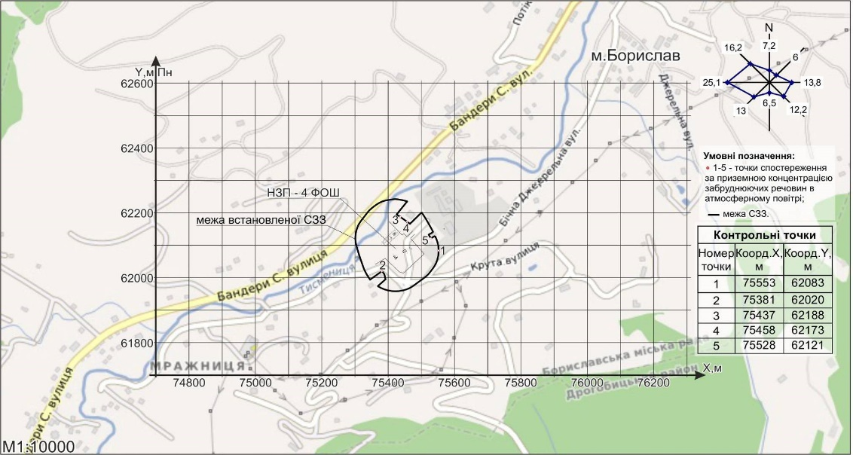
Рис. 3.2. Картосхема району розташування промислового майданчика НЗП “Фош”
НЗП “Фош” складається з таких основних систем:
- система збирання продукції свердловин та її відстоювання від пластової води;
- система транспортування продукції свердловин на КСУ “Буковиця”.
Вхідною сировиною даного об'єкта є видобута нафта з Бориславського нафтового родовища.
З екологічної точки зору в робочому технологічному процесі виділення забруднюючих речовин мінімальне та обумовлене технічними можливостями сучасного нафтопромислового обладнання, яке використовується на об’єкті.
Під час ведення виробничих процесів в атмосферне повітря виділяються оксиди азоту і вуглецю, парникові гази та вуглеводі, класифіковані як бутан, пентан, метан, пропан, етан, гексан [11].
За даними інвентаризації викидів забруднюючих речовин на промисловому майданчику виявлено 10 джерел викиду забруднюючих речовин в атмосферу, з них 7 ‒ організованих і 3 ‒ неорганізованих.

3.3. Аналіз загазованості атмосферного повітря вуглеводнями
Забруднення атмосфери вуглеводневими газами – суттєва екологічна проблема процесу нафтогазовидобування. Зокрема, відомо, що газоподібний вуглеводень метан (CH₄) створює глобальну загрозу для навколишнього середовища, оскільки спричиняє парниковий ефект. Дія метану у 21 раз більша з розрахунку на кожну молекулу, ніж вуглекислого газу, темпом забруднення атмосфери метаном у вісім разів вищі, ніж вуглекислим газом. Загазованість в широкому розумінні – це зміна природного хімічного складу атмосфери внаслідок природних або техногенних факторів.
Населення м. Борислав, яке проживає і працює на території, що має аномально високий рівень загазованості (в межах геохімічних аномалій), може отримати шкоду для свого здоров’я, а саме: нездужання – отруєння – задуха (при інших рівних умовах, і зокрема, при недостатній кількості кисню в повітрі), а при певних обставинах забруднення вуглеводневими газами може спричинити надзвичайні ситуації: вибухи в підвалах будинків, каналізаційних системах, пониженнях рельєфу та ямах.
Причини виникнення загазованих ділянок в приземній атмосфері зводяться до існування в геологічному середовищі таких взаємопов'язаних обставин. Вперше вони розглядаються комплексно:
- наявність у геологічних верствах земної кори покладів нафти і газу. Вуглеводневі поклади акумулюються у локальних природних резервуарах (проникних тріщинуватих породах), де існує рівновага між силами, які примушують нафту або газ переміщуватись і силами, які перешкоджають цьому.
- міграційні процеси в геологічних верствах. Потік вуглеводнів від покладу нафти та газу до денної поверхні відбувається завдяки природним та техногенним міграційним процесам. Основними видами природної міграції є: дифузія, фільтрація, спливання, турбулентний рух, прориви і вільні виходи газів через пласти порід на денну поверхню [7].
Для якісного аналізу та опису дегазаційних свердловин створено бланк опису об’єктів загазованості (табл. 3.1). Цей бланк включає такі питання:

Таблиця 3.1
Приклад бланку-опису дегазаційних свердловин
Географічне положення | вул. Нафтова (поворот на вул. О. Довженка)  49^{о} 16` 57``Пн., 23º 25` 35``Сх.
Маркування та номер | ІНВ 50840 / №495
Опис свердловини | СК – 3 (Станок качалка глибиною до трьох км.)Розташована відразу біля стежки. На момент огляду верстат-качалка не працювала. Стан свердловини незадовільний, тому що труба, через яку чистять дану свердловину від парафіну пропускає газ. Попереджувальні знаки відсутні
Опис території | Дослідження проводено 14.07.18 р. Найближчі об’єкти ‒ це житлові власні будинки знаходяться на відстані 10-ти м. від даної свердловини. Лінії електропередач до 5-ти м. Відстань то житлових багатоповерхівок – 50‒70 м. Поряд свердловини городи та сади. Також територія оточена такими деревами, як груша, яблуня та слива. Стан рослинності задовільний
Екологічна ситуація | Екологічна ситуація незадовільна. Через трубопровід вільно випускається газ, який забруднює повітря та несе загрозу найближчим мешканцям території
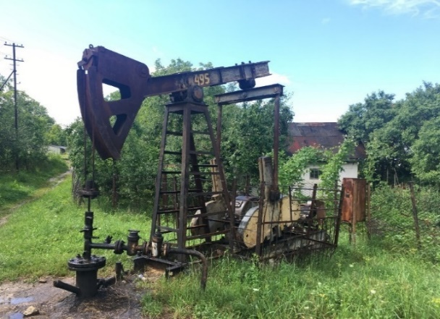

- Географічне положення;
- Маркування та номер;
- Опис свердловини;
- Опис території;
- Екологічну ситуацію.
Крім природних шляхів міграції надзвичайно важливими для переміщення вуглеводневих природних газів і утворення загазованих ділянок є техногенні канали руху вуглеводнів. До них відносяться гірничі виробітки: ліквідовані та діючі шахти-колодязі, свердловини, нафтогазова інфраструктура (пункти збору вуглеводнів, газонафтопроводи, амбари) (рис. 3.3). Усі вони ніколи не були герметичними, велика кількість їх самоліквідувалася через втрату достатнього видобутку рідких вуглеводнів. В результаті, в землі залишилося десятки кілометрів гірничих виробіток, що є провідниками блукаючих прироверхневих вуглеводнів.
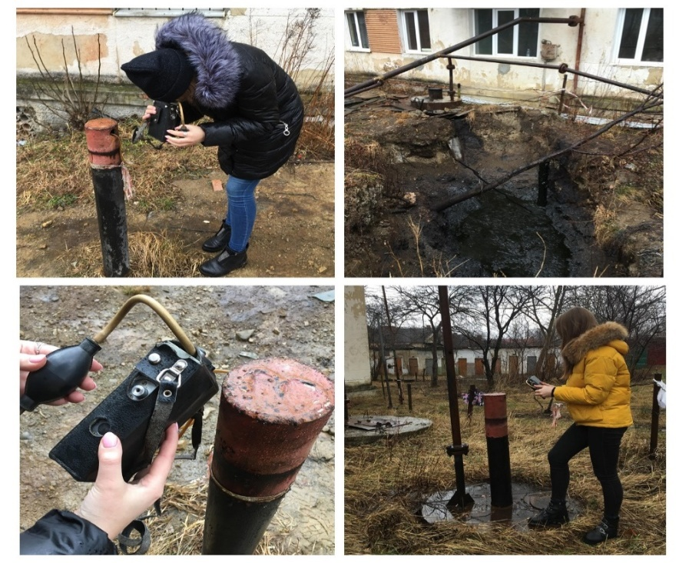
Рис. 3.3. Вимірювання загазованості атмосферного повітря
поряд із житловим будинком по вул. Чорновола, 12
Світова практика видобутку нафти і газу не має прикладу ліквідації такого великого і складного нафтогазоносного об’єкту. Вивчення проблеми загазованості території Бориславського нафтогазового родовища показали, що основні чинники загазованості – геогенна міграція вуглеводневих газів через тектонічні порушення та техногенна міграція є явищами, постійними в часі і такими, які не можуть бути ліквідованими повністю, а вимагають сталих зусиль і заходів із зменшення їх впливу на довкілля [7].

РОЗДІЛ 4. Перспективи вирішення екологічних проблем Бориславського нафтогазового родовища
Розроблення Бориславського нафтогазового родовища зумовило виникнення низки екологічних проблем, серед них:
- зношеність технічного обладнання;
- виснаженість нафтогазових горизонтів;
- застарілі методики видобутку нафти і газу;
- загазованість атмосферного повітря.
На підставі результатів дослідження забруднення довкілля Бориславського нафтогазового родовища можна стверджувати, що родовище зазнало і продовжує зазнавати значної деградації. Такий екологічний стан спонукає активізувати зусилля на обґрунтування природоохоронних заходів.
Із метою врегулювання ситуації, що склалася, необхідно:
- розробити довгострокову державну програму з ліквідації наслідків довготривалого видобування вуглеводнів у м. Бориславі. Програмою передбачити такі заходи як збільшення інтенсивності відбору вуглеводнів із покладів Бориславського нафтового родовища;
- із метою вивчення зміни динаміки загазованості в часі та просторі провести аерокосмічні дослідження Бориславського нафтового родовища, озокеритової шахти та прилеглих до них ділянок територій м. Борислава; переселення мешканців окремих будинків із найбільш небезпечних зон;
- аналіз і систематизація матеріалів для створення реєстру свердловин і шахт-колодязів та вироблення надійної методики їх ліквідації;
- ведення наземного моніторингу загазованості атмосферного повітря, підземних вод, забруднення ґрунтів;
- влаштування локальної автоматизованої системи запобігання вибуху газу в підвальних приміщеннях житлових будинків та інших об’єктів, що розташовані на найбільш загазованих територіях м. Борислава, з установленням примусової вентиляції;
- ремонт, облаштування нових та обслуговування існуючої системи вентиляційних колодязів.
Щодо шурфів-колодязів, то основний метод поводження – виявлення їх місця знаходження і ліквідація. Можливі методи ліквідації – це відкриття та обстеження стовбура; відкачування нафти; опускання фільтра діаметром 100 м. до забою та засипання гравієм стовбура в фільтрованій частині; герметизація верхньої частини стовбуру; встановлення місткості для відбору нафти; обв'язування фільтра з місткістю для відведення нафти; за необхідності: буріння дегазаційних свердловин або підключення вакууму для відведення та утилізації газу.
Щодо ліквідованих свердловин, то через складність підключення їх до вакуумного трубопроводу запропоновано як альтернативний метод використовувати мокрий газгольдер, основною перевагою якого є легкість збору та подальшого використання утилізованого газу. Саме на принципі збору, зберігання та подальшого розподілу ґрунтується робота газгольдерів, які використовують як для побутових потреб (забезпечення населених пунктів газом), так й у промисловості. Газгольдери являють собою стаціонарні стальні споруди місткістю до 100 тис. м³, це циліндричний резервуар зі сферичним днищем або резервуар сферичної форми.
Таким чином, впровадження мокрого газгольдера не тільки зменшить надходження вуглеводневих газів до атмосфери, а й дасть змогу використовувати газову суміш для побутових потреб населення на опалення. А це, своєю чергою, є одним з кроків до сталого розвитку міста, що дає змогу в подальшому використовувати вуглеводневі гази як альтернативне паливо, економлячи при цьому природний газ [20].

ВИСНОВКИ
Детально проаналізувавши усі зібрані нами дані по Бориславському нафтогазовому родовищі, можна сказати, що цей нафтопромисел являє собою типовий випадок родовища, яке утворилось в зоні вертикальної деструкції земної кори. Йому притаманні наступні характерні для таких родовищ риси: багатоярусність покладів, переважно тріщинуватий тип колекторів, потужний газовий фактор. Бориславське нафтове родовище – один із найстаріших нафтопромислових центрів світу. Тому, щоб мати розуміння з яким об’єктом ми маємо справу, перш за все ми проаналізували історію Бориславського нафтогазового родовища.
Вивчивши історію цього родовища ми помітили що її умовно можна поділити на п’ять періодів. За цей час Бориславська нафтова промисловість зазнавала злети і падіння.
Наступним етапом нашого дослідження став аналіз та оцінювання сучасного екологічного стану геосистем родовища нафти і газу в Бориславі. Проаналізувавши дані, переглянувши таблиці з даними по сучасному нафтовидобутку, розглянувши картосхеми промислових майданчиків та зробивши точкові вимірювання загазованості заселених районів міста ми зробили такі висновки щодо сучасного та екологічного стану Бориславського родовища. На даний час Бориславське нафтове родовище знаходиться на завершальній стадії розробки. Значна частина свердловин ліквідована або знаходиться в бездії. При цьому більшість свердловин родовища ліквідована з причин значного обводнення продукції або через нерентабельність їх подальшої експлуатації. Через відсутність фінансування усе обладнання уже застаріле, а свердловини зношені. Незначне самофінансування допомагає підтримувати нафтозбірні пункти у відносно належному стані. Така ситуація негативно впливає на екологічний стан у місті. Однак повне припинення нафтовидобутку в Бориславі не можливе через загазованість атмосферного повітря. Тому потрібне належне обслуговування існуючих нафтозбірних пунктів.
Протягом експлуатації Бориславського родовища в атмосферне повітря потрапило від 6 до 10 млрд м³ вуглеводневих газів. Негативний вплив розробки та експлуатації Бориславського родовища позначився на екологічному стані навколишніх геосистем та їх складових – атмосферного повітря, поверхневих і підземних вод, ґрунтах. Отже, видобування нафти і газу на Бориславському нафтогазовому родовищі належить до провідних антропогенних чинників, які впливають на функціональний стан та якість усіх природних компонентів геосистем.
Останнім етапом нашого дослідження було окреслення екологічних проблем та пошук шляхів їх вирішення і перспектив Бориславського родовища. Серед проблем ми виділили зношеність обладнання, виснаженість нафтових горизонтів, застарілі методики видобутку нафти і газу, а також загазованість атмосферного повітря. Найболючішою серед них є проблема загазованості. Гірничі виробки, які будувалися на родовищі у ті давні часи – шурфи, колодязі, а також свердловини без цементажу – не ліквідовувалися належним чином і зараз вони є шляхами міграції вуглеводнів і спричиняють вихід пластових флюїдів на поверхню.
Для вирішення вищеназваних проблем важливою умовою є фінансування природоохоронних програм, яке змогло б профінансувати застосування установки мокрих газгольдерів та герметизація закинутих шахт-колодязів у руслах річок слугуватимуть надійним засобом запобігання забрудненню атмосферного повітря, водного середовища і ґрунтового покриву в Бориславі.
Борислав є потужним промисловим центром, який потребує тотального оновлення обладнання та постійного екологічного контролю. Адже при такому належному обслуговуванні Бориславське родовище матиме шанси існувати більш безпечно для навколишнього природного середовища.

СПИСОК ВИКОРИСТАНИХ ДЖЕРЕЛ
- Архипова Л. М. Оцінка впливу спорудження нафтогазових свердловин на водне середовище / Л. М. Архипова, Я. О. Адаменко // Наук. вісн. ІФНТУНГ. ‒ 2009. ‒ № 2 (20). ‒ С. 122‒126.
- Бойко Г. Ю. Борислав нафтовий / Г. Ю. Бойко // Галицька брама. – 1997. – № 1. – С. 4–5.
- Бойко Г. Ю. Бориславський озокерит / Г. Ю. Бойко // Галицька брама. – 1997. – № 1. – С. 7.
- Васьків О. В. З історії нафтового Борислава / О. В. Васьків, Л. В. Михалевич. – Борислав: 2002. – 31 с.
- Вітчизняна наука на зламі епох: проблеми та перспективи розвитку : мат-ли Всеукр. наук.-практ. інтернет-конф. – Переяслав-Хмельницький, 2018. – Вип. 40. – С. 10‒13.
- Геник Я. В. Основні причини утворень техногенно порушених екосистем та їх негативні наслідки / Я. В. Геник // Наук. вісн. НЛТУ України : зб. наук.-техн. праць. – 2013. – Вип. 23.11. – С. 9–15.
- Геохімічний контроль стану загазованості повітряного басейну м. Борислав із застосуванням матеріалів дистанційного зондування Землі : звіт по НДР / ЦАКДЗ Інституту геологічних наук НАН України; Наук. керівн.: А. Г. Ми-чак. ‒ К., 2002. ‒ 100 с.
- Геохімічні дослідження впливу на екологію м. Борислав пластових флюїдів Бориславського нафтогазоконденсатного родовища: звіт про НДР. ‒ Львів: УкрДГРІ, 2001. – 92 с.
- Дідула Р. Вплив нафтогазовидобутку на еколого-геоморфологічну ситуацію у Бориславі // Вісн. Львів. ун-ту. Сер. Геогр. – 2003. Вип. 29. –Ч. 2. – С. 156–160.
- Дригулич П. Г. Проблеми урбанізованих територій під час розробки нафтогазових родовищ (на прикладі міста Борислав) / П. Г. Дригулич, А. В. Пукіш // Нафтогазова галузь України. – 2013. – №2. – С. 44‒49.
- Іваницький Є. А. Історія Бориславського нафтопромислового району в датах, подіях і фактах / Є. А. Іваницький, В. Й. Михалевич. ‒ Дрогобич: Добре серце, 1995. ‒ 127 с.
- Іванов Є. А. Геоекологічна проблематика гірничопромислових територій Львівської області / Є. А. Іванов // Україна: географія цілей та можливостей : зб. наук. праць. У 4-х т. – К., 2012. – Т. 1. – С. 119–122.
- Іванов Є. Еколого-географічна ситуація у межах Бориславського нафтогазового району // Праці наукового товариства ім. Шевченка Т. ХІ. Матер. Міжнарод. наук. конф. “Актуальні проблеми географічного українознавства на зламі тисячоліть” (Львів, 7–8 листопада 2000 р.). – Львів: Наук. т-во ім. Шевченка, 2003. – С. 193–195.
- Іванов Є. А. Ландшафти гірничопромислових територій: Монографія. – Львів: Видавничий центр ЛНУ імені Івана Франка, 2007. – 334 с.
- Клімова Н. Г. Історія розвитку Бориславського нафтогазового родовища та екологічні наслідки його експлуатації / Н. Г. Клімова // Історія української географії : Всеукр. наук.-теорет. часопис. ‒ 2004. ‒ Вип. 10. ‒ С. 63‒68.
- Кудряшов О. І. Бориславське нафтогазове родовище – ретроспектива та перспектива / О. І. Кудряшов, А. Г. Мичак, В. Є. Філипович // Стан, проблеми та перспективи нафтогазової промисловості України : міжнарод. наук.-практ. конф. ‒ Львів : В-во Львів. політехніки, 2012. ‒ С. 18‒20.
- Кучманич Н. Г. Екологічний стан нафтовидобувних районів Західного Передкарпаття: оцінка та обґрунтування природоохоронних заходів (за матеріалами Бориславського родовища) : дис. … канд. геогр. наук; 11.00.11 / Н. Г. Кучманич; Львів. нац. ун-тет ім. І. Франка. – Львів, 2012. ‒ 217 с.
- Романюк О. І. Екологічні наслідки довготривалої експлуатації нафтогазового родовища на території м. Борислава / О. Романюк // Геологія і геохімія горючих копалин. ‒ 2011. ‒ № 1‒2. ‒ С. 151‒153.
- Романюк О. І. Комплексний екологічний моніторинг забруднення ґрунтів, повітря, води на території міста Борислав / О. І. Романюк // Стан, проблеми та перспективи нафтогазової промисловості України : зб. тез доповідей. – Львів : В-во Львів. політехніки, 2012. – С. 81.
- Романюк О. І. Комплексний екологічний моніторинг нафтозабруднених територій на прикладі м. Борислава / О. І. Романюк, Л. З. Шевчик // Вісн. Вінниц. політехн. ін-ту. ‒ 2013. ‒ № 5. ‒ С. 19‒22.
- Рудько Г. І. Екологічна безпека та раціональне природокористування в межах гірничопромислових і нафтогазових комплексів / Г. І. Рудько, Л. Є. Шкіца. – Івано-Франківськ, 2001. – 525 с.
- Рудько Г. І. Екологічні ризики при розробці родовищ корисних копалин / Г. І. Рудько, О. І. Бондар // Екологія довкілля та безпека життєдіяльності : наук.-техн. журнал. – 2005. – № 5. – С. 40–46.
- Цайтлер М. Й. Заростання ділянок забруднення нафтопродуктами (на прикладі Бориславського нафтового родовища) // Дослідження, охорона та збагачення біорізноманіття. ‒ Львів: УкрДЛТУ, 1999. – С. 151–154.
- Цайтлер М. Й. Фактори техногенного навантаження на екологічні системи Бориславського нафтового родовища // Техногенно-екологічна безпека регіонів як умова сталого розвитку України: міжнар. наук.-практ. конф., 18–19 квіт. 2000 р. – С. 18–20.
- Хархаліс Б. І., Бондаренко В. В. Утилізація вузлеводневих газів ліквідованих нафтових свердловин – метод отримання альтернативного палива та зниження загазованості довкілля. – Борислав, 2011. ‒ 423 с.
- Клименко Л. П. Техноекологія. Режим доступу: http://www.eco-live.com.ua/ book/tekhnoekologiya/112-vidobuvannya-nafti-i-gazu.
- Патрікієва Н. Копальня нафти: Борислав. Режим доступу: https://zaxid.net/ projects/kopalnanafty/
- Публічна кадастрова карта України. Режим доступу: http://map.land.gov.ua/ kadastrova-karta.
- Генеральний план м. Борислав. Режим доступу: http://loda.zuap.org/ genplans.
- Олег Микулич. Історія Борислава. Режим доступу: http://naftovyk.in.ua/ download/Yedyne-ta-unikalne-misto-Boryslav.pdf

АНОТАЦІЯ
Бориславське нафтогазове родовище є одним із найстаріших нафтопромислових центрів світу. Розроблення його покладів протягом останніх двохсот років спричинила забруднення складових навколишнього природного середовища і часткове виснаження природних, особливо мінеральних, ресурсів. Видобування нафти і газу позначилося на екологічному стані навколишніх геосистем і їх складових – атмосферному повітрі, водних ресурсах, рослинному і тваринному світі.
Метою роботи є аналіз сучасного екологічного стану Бориславського нафтогазового родовища, розв’язання екологічних проблем та розроблення рекомендацій щодо оптимізації сучасного стану нафтовидобутку на основі всебічного вивчення даного об’єкта.
До основних завдань дослідження належить:
- вивчення історії нафтовидобування та етапів експлуатації свердловин;
- оцінювання сучасного стану нафтовидобування та обладнання в межах Бориславського нафтогазового родовища;
- аналіз впливу тривалого нафтогазовидобування на природне середовище Борислава;
- опис відходів виробництва та їх впливу на навколишнє середовище;
- виокремлення актуальних екологічних проблем та розробка рекомендацій щодо їх вирішення.
В місті Бориславі є дві сотні зон з високим вмістом вуглеводнів, пробурено більше півтисячі дегазаційних свердловин, з них сотні не підключені до газозбірної мережі. Щодоби в атмосферу міста потрапляє 20 тис. м³. вуглеводневих газів, які шкодять здоров’ю мешканців міста та можуть спричинити вибухи газу.
Вплив на природне середовище від Бориславського нафтового родовища є суттєвим, але якщо не продовжувати експлуатувати родовище, урбанізованій частині м. Борислав може загрожувати значна екологічна небезпека. Це обумовлено поєднанням геологічних особливостей будови родовища та техногенними чинниками. Основними причинами неконтрольованого виходу на земну поверхню пластових флюїдів є приповерхневе залягання нафтонасичених порід, наявність різного роду тріщин, розломів, інших геологічних порушень, по яких відбувається міграція вуглеводнів, а також існування гірничих виробіток (шурфів і свердловин), які були споруджені в минулому і не ліквідовані належним чином.
Через відсутність фінансування нафтогазодобувне обладнання застаріло, а свердловини зношені. Незначне самофінансування допомагає підтримувати нафтозбірні пункти у відносно належному чині. Така ситуація негативно впливає на екологічний стан геосистем міста. Однак повне припинення нафтовидобутку у Бориславі не можливе через високу загазованість атмосферного повітря. Водночас потрібне належне обслуговування нафтозбірних пунктів.
Результатом нашого дослідження став аналіз екологічних проблем та розроблення рекомендацій щодо перспектив Бориславського родовищ. Серед проблем виділено найактуальніші, зокрема зношеність нафтогазодобувного обладнання, виснаженість нафтових горизонтів, застарілі методики видобутку нафти і газу, а також загазованість атмосферного повітря.
Борислав є потужний промисловим центром у Львівській області, який потребує нагального оновлення нафтогазодобувного обладнання та постійного моніторингу екологічного стану геосистем міста.

